DESENHANDO COM TESOURAS

No final da década de 1930 o pintor Henri Matisse parou de pintar com tinta a óleo, por problemas de saúde. Começou então a trabalhar com recortes de papel, como se fossem desenhos realizados com tesoura. Ele chamava essa técnica de “Desenhando com Tesoura” (ou cut-outs). A técnica consiste em cortar figuras em papel colorido. O resultado desse trabalho são composições simples, mas muito bonitas, pois trabalham com a cor e com as combinações que ela oferece.
Os cut-outs não significaram para Matisse uma renúncia à pintura. Já com uma saúde muito precária, que lhe impedia manter a precisão de antes diante do cavalete, criou uma técnica que acabou encarnando uma nova e radical forma de modernismo. Seus assistentes, pintavam folhas em branco com guache de cores vivas e, seguindo as instruções do mestre, as colavam nas paredes do estúdio e do seu quarto. Matisse dedicava muitas horas a meditar sobre o jogo das combinações antes de meter a tesoura para dar forma as suas figuras.
Trabalhava freneticamente em sua velhice diante da certeza de que o tempo estava acabando para ele, e aqueles recortes que um dia mostrou em seu estúdio ao amigo Pablo Picasso lhe permitiam produzir a um ritmo rápido. Uma vez cativado pelo potencial desse método, esqueceu-se completamente do pincel, propondo inovações de estilo que alteraram o curso da arte e o tornaram uma das figuras mais influentes da arte do século XX.

(Adaptado. Disponível em: <https://brasil.elpais.com/brasil/2014/04/14/cultura/1397496083_068181.html>. <http://silvioalvarez.blogspot.com/2012/11/colagem-esta-tecnica-tem-historia_10.html>. Acesso: 17 de Maio de 2020.)

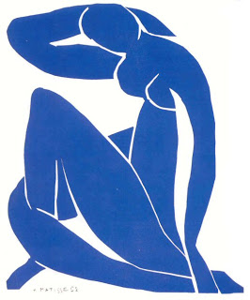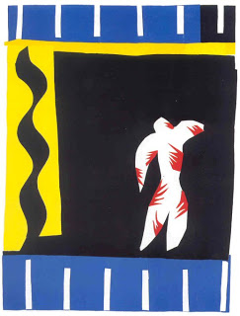
Nu em Azul, 1952 O Palhaço, 1943

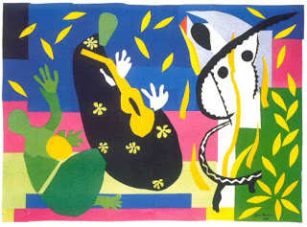
Tristeza do Rei, 1952

Agora, após a leitura, faça a atividade abaixo seguindo as orientações. OBSERVAÇÃO: não precisa imprimir, apenas utilize folha sem pauta, faça margem e envie uma foto para o Moodle do Ieij na data da aula.

DPO: _______________

Vamos praticar? Separe os papeis coloridos que você tiver em casa (pode retirar de revistas velhas, papel de presente, ou pintar uma folha em branco). Crie uma composição com os papeis coloridos, prestando atenção às formas e às cores que você pretende utilizar. Recorte suas figuras e cole para montar a imagem final. Você também pode utilizar apenas uma cor bem viva, como no trabalho apresentado acima. A composição pode ser figurativa ou abstrata.

